9 А-Б алгебра на 22.04.20
ТЕХНОЛОГИЧЕСКАЯ КАРТА УРОКА
9 класс Дата: 22.04.2020
Предмет алгебра
Ф.И.О. учителя Козуб Т.И
Тема урока 6.3 Упрощение алгебраических выражений. (1-й из 1 ч.))
ОБЯЗАТЕЛЬНО Задания с использованием учебника Макарычева «Алгебра 9 класс»
- Повторить правила
- Выполнить в рабочей тетради упражнения

1. Задание 6 № 110
Найдите значение выражения 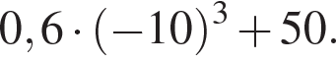
2. Задание 6 № 136
Найдите значение выражения 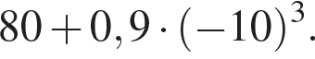
3. Задание 6 № 203744
Запишите в ответе номера тех выражений, значение которых равно 0.
Номера запишите в порядке возрастания без пробелов, запятых и других дополнительных символов.
1) 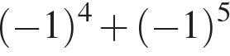 | 2) 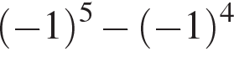 | 3) 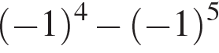 | 4) 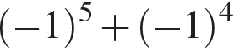
4. Задание 6 № 203745
Запишите в ответе номера тех выражений, значение которых равно −5.
Номера запишите в порядке возрастания без пробелов, запятых и других дополнительных символов.
1) 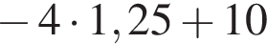 | 2) 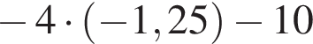 | 3) 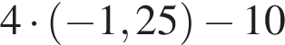 | 4) 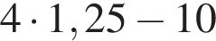
5. Задание 6 № 203747
Запишите десятичную дробь, равную сумме 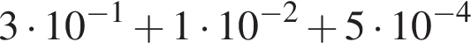.
6. Задание 6 № 311395
Найдите значение выражения 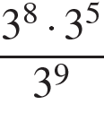.
7. Задание 6 № 314132
Найдите значение выражения 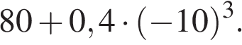
8. Задание 6 № 314144
Найдите значение выражения 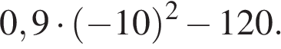
9. Задание 6 № 314204
Найдите значение выражения 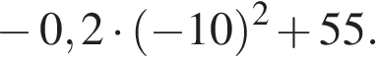
10. Задание 6 № 314207
Найдите значение выражения 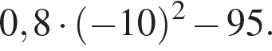
11. Задание 6 № 314209
Найдите значение выражения 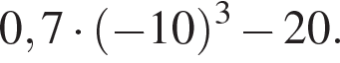
12. Задание 6 № 314211
Найдите значение выражения 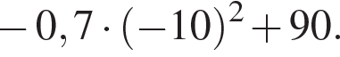
13. Задание 6 № 314212
Найдите значение выражения 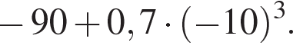
14. Задание 6 № 314222
Найдите значение выражения 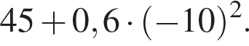
15. Задание 6 № 314225
Найдите значение выражения 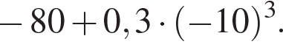
16. Задание 6 № 314237
Найдите значение выражения
- Сфотографировать (отсканировать) выполненное задание в тетради.
- Сохранить в виде файла (имя файла - Ваша фамилия, расширение - PDF, JPEG или JPG).
- СРОК ВЫПОЛНЕНИЯ
- Дата 22 апреля 2020 года
- Время 16.00
- АДРЕС ДЛЯ ОБРАТНОЙ СВЯЗИ:
tanya.kozub.69@mail.ru WhatsAp89034480363

